Határtalanul pályázat beszámoló HAT-KP-1-2024/1-000579

- Előkészítő óra: 2025. 05.22.
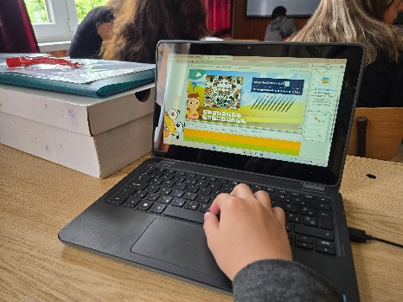
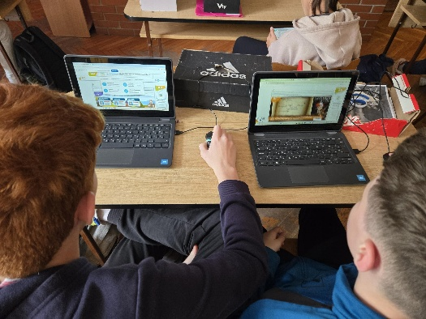
Természettudományos, történelem és magyar irodalom órán a barangoló.hu oldal Erdélyre felkészítő feladatsoraiból szemezgettünk. Átismételtük Petőfi életútját, Erdély földrajzát, történelmét, a konyhasó tulajdonságait.
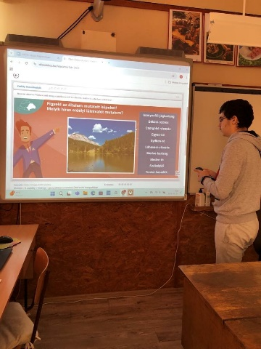
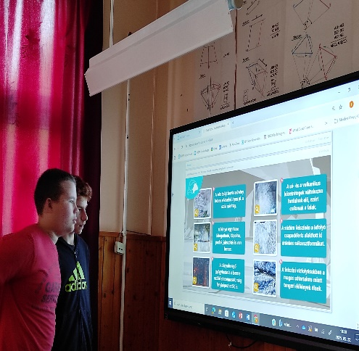

Utazás: 2025. 05. 27.-05.30.
- nap
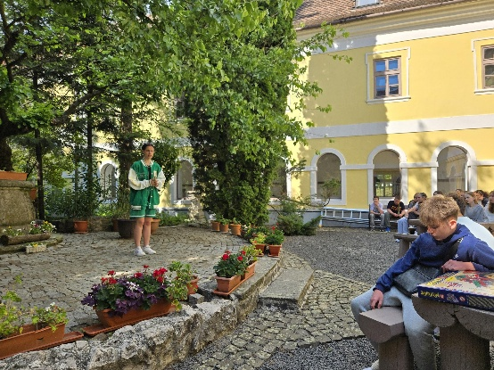
Egy kisbusszal indultunk a hosszú útnak. Sajnos az áradás miatti útlezárásokon túl még a buszban eltört vezeték sem segítette gyors haladásunk. Ki kellett hagynunk Vajdahunyad várát. Így a Dévai gyermekotthonban találkoztunk a fehérvárcsurgói Károly József tagiskola csapatával és a kincsesbányai Kazinczy Ferenc Tagiskola diákjaival. Itt megajándékoztuk magyar nyelvű könyvekkel és társasjátékokkal az intézményben élő diákokat, megtekintettük rövid műsorukat.

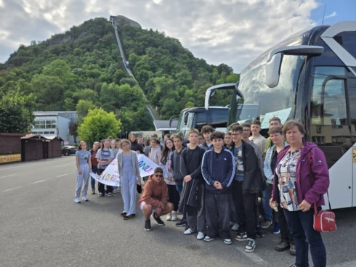
Déva várát az időhiány miatt távolról tekintettük meg.

Ezután is küzdelmes forgalmi akadályok árán jutottunk el a szentegyházi szállásra.

2.nap
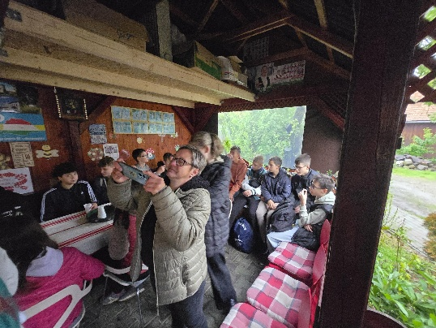
Az ömlő eső miatt kimaradt a gyógynövénytúra, ezért az idegenvezetőnk rugalmasan kezelte a programot. Első látni- és tanulnivalónk a szentegyházai kürtöskalács műhely volt, ahol a gyerekek maguk is készíthettek süteményt.
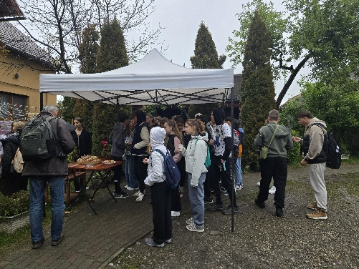
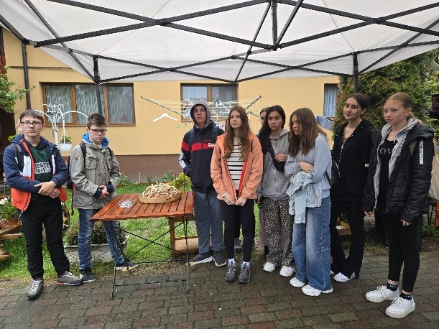

Következő programpontunk Lövéte két látványossága: a Sóskút és a Tájház.

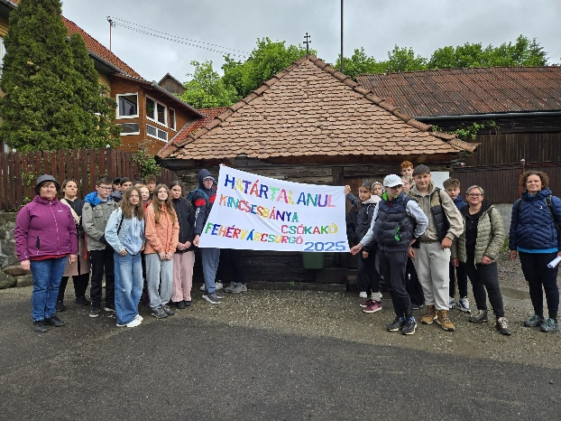
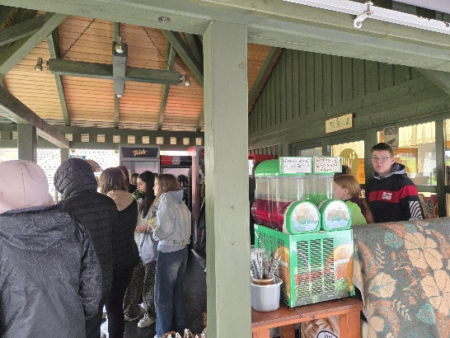
Bekukkantottunk Homoródra, abba a székely helyiségbe, ahol senki nem lakik igazán, de egy keserűvízű sóskút ott is volt.

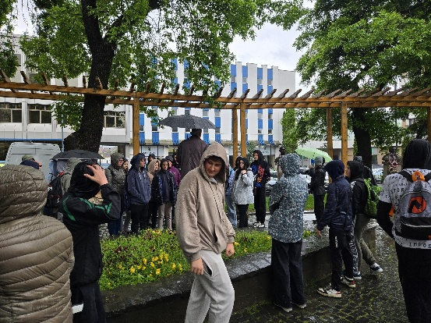
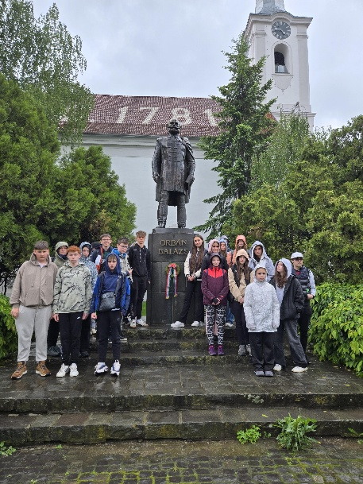
Aznapi harmadik városunk Székelyudvarhely, ahol a Csókakői tanulók megkoszorúzták Orbán Balázs, a Vasszékely emlékművét, majd megtekintettük az Emlékezés kertjét a város szívében.
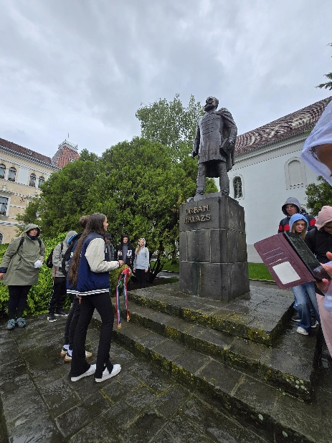
3.nap
Harmadnapi első emlékhelyünk a Vérmező volt, ahol utoljára látták Petőfit.
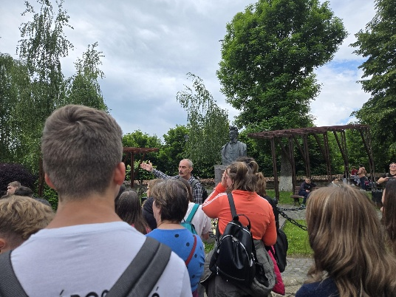
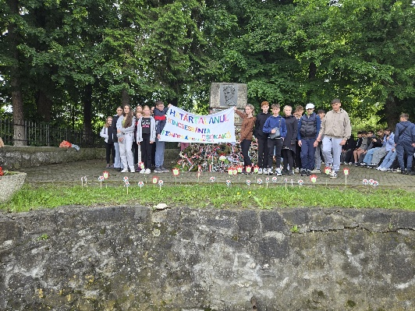
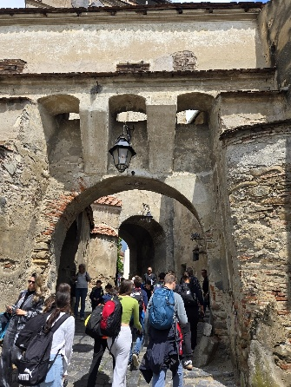
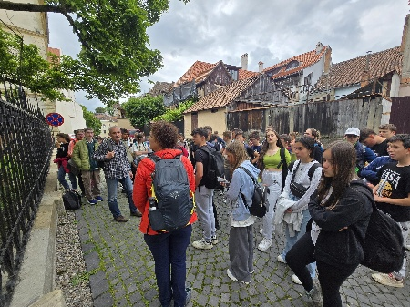
Ezután megérkeztünk Segesvárra, ahol megtekintettük az Óratornyot, megmásztuk a diáklépcsők mind a 176 fokát, meglátogattuk a Csizmadiák Tornyát, mellette a helyiek által elnevezett „punk Petőfi”-t és Apor Vilmos báró kastélyát, mely mára már polgármesteri hivatal.
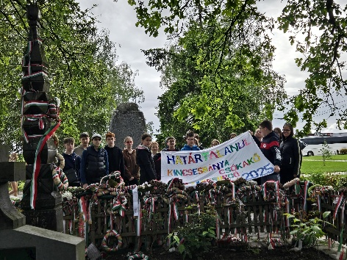
Folytattuk utunkat Korondra, majd ezután Farkaslakán emlékeztünk meg Tamási Áronról és a trianoni békeszerződésről.
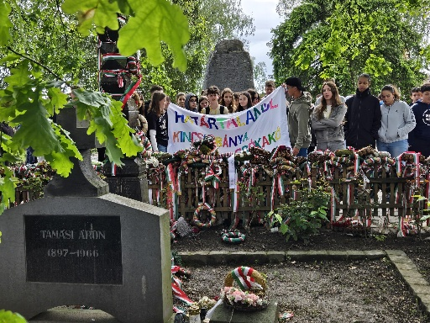
4.nap

Sajnos az egyre súlyosbodó árvíz helyzet miatt már nem volt módunk újabb látványosságokat megtekinteni, kizárólag a busz ablakából ámulhattunk el a Király- hágó tekintélyt parancsoló monumentumán.
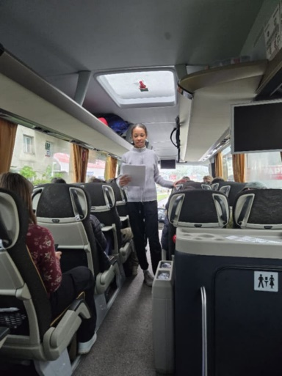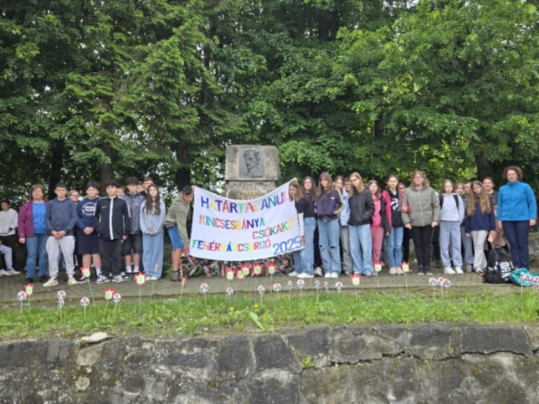
Értékelő óra: 2025. 06. 04-én osztályfőnöki órán beszélgettünk az élményekről, fotókat válogattunk a ppt- előadáshoz.
Témanap: 2025. 06. 04-én az iskola aulájában rövid megemlékezést tartottunk a Trianoni békediktátum évfordulója alkalmából. Ennek keretében a hetedikesek ppt-bemutatóval mutatták be az utazásukat, osztották meg élményeiket.
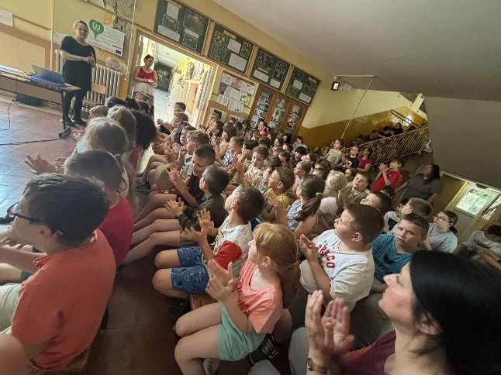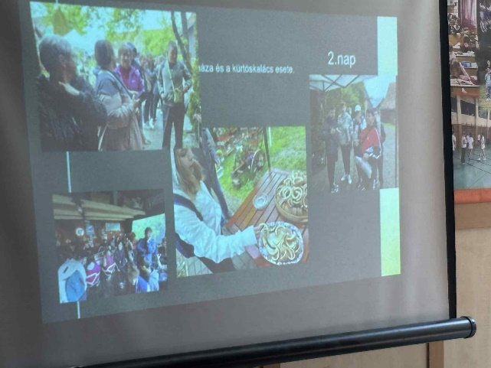
Vállalt tevékenység:
2025. 06. 03. Várpalotán, a Trianon Emlékmúzeum meglátogatása.
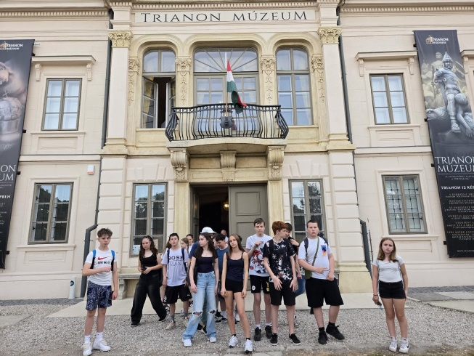
2025. 06. 10-én a Magyarság házában rendhagyó órán való részvétel.
